คุ่มือการใช้งานโปรแกรมส่งสารด่วนแบบปลอดภัย
ความต้องการของระบบ
- Pentium III 800 MHz
- Ram 128MB

สารบัญ
เรื่อง หน้า

1. เมนูต่างๆ ใน ISAGQ
2. การ Login เข้าสู่ระบบ
3. การ Find User
4. การ Add Contact List
5. การ Delete Contact List
6. การกำหนดสถานะต่างๆ
7. การ Deny User
8. การ Admit User ที่ Deny ไว้
9. การ Logout ออกจากระบบ
1. เมนูต่าง ๆ ใน ISAGQ
1.1 บนหน้าต่าง Login จะมีเมนู อยู่ 4 เมนู คือ File , Status , Contact , Help ซึ่งจะใช้ได้เมื่อได้ทำการ Login เข้าสู่ระบบแล้ว ดังแสดงในรูปที่ 1.2

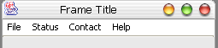
รูปที่ 1.1 แสดงเมนูหลักบน Frame ISAGQ
File
- Sign In ใช้ในการเข้าสู่ระบบ
- Sign Out ใช้ในการออกจากระบบ โดยจะกลับไปสู่หน้า Login ใหม่
- Close ใช้ในการออกจากโปรแกรม ISAGQ

Status
- Online แสดงสถานะว่ากำลัง ออนไลน์อยู่
- Busy แสดงสถานะว่ากำลังยุ่ง
- Away แสดงสถานะว่าไม่อยู่ในขณะนั้น
- Change Nickname เป็นการเปลี่ยนชื่อที่ใช้เป็นชื่อเล่นใน ISAGQ

Contact
- Add Contact เป็นการ เพิ่มชื่อ User ที่ต้องการ
- Delete Contact เป็นการลบ User ที่ต้องการ
- Find Contact เป็นการ ค้นหา User ที่ ต้องการ
- Deny User เป็นการ Blocked User ที่ไม่ต้องการสนทนาด้วย
- Admit User เป็นการ ปลด Blocked User ที่เคย Deny (Blocked) ไว้
- Except Authorize เป็นการตอบรับการร้องขอการเพิ่มชื่อจากผู้อื่น

Help
- About เป็นการเรียกดูรายละเอียดต่าง ๆของโปรแกรม
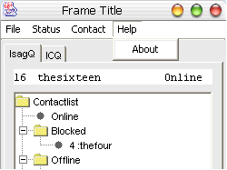
2. การ Login เข้าสู่ระบบ
2.1 เมื่อทำการเปิดโปรแกรม IsagQ แล้วจะปรากฏหน้าต่างแรกก่อนเข้าสู่ระบบ ดังแสดงในรูปที่2.1

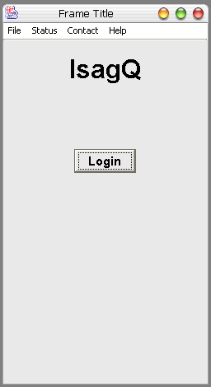

รูปที่ 2.1 แสดงหน้า Login ของ IsagQ

2.2 Click ปุ่ม เพื่อเข้าสู่หน้าต่าง Login ซึ่งจะมีช่อง Cert Name สำหรับใส่ Username และช่อง Passphrase สำหรับใส่ Password หลังจาก ใส่ Username และ Password แล้ว Click ที่ปุ่ม เพื่อเข้า สู่ระบบ ดังแสดงในรูปที่ 2.2

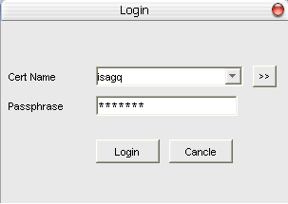

รูปที่ 2.2 แสดงหน้าต่าง Login Username & Password

3. การ Add Contact
3.1 การ Add Contact จะต้อง Click ที่เมนู Contact จากนั้นเลือก Add Contact ดังแสดงในรูปที่ 3.1

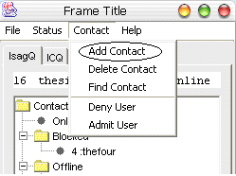
รูปที่ 3.1 แสดงเมนู Contact สำหรับ Add Contact

2.2 หลังจากเลือก Add Contact แล้วจะปรากฏหน้าต่าง สำหรับ Input User ID ให้ใส่ User ID ที่ต้องการ Add ลงในช่อง Enter User ID จากนั้น Click ปุ่ม แต่ถ้าต้องการยกเลิกการ Input User ID ให้ Click ปุ่ม ดังแสดงในรูปที่ 2.2
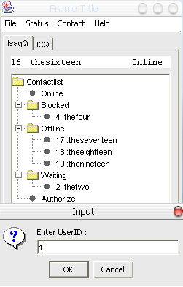
รูปที่ 2.2 แสดงหน้าต่าง Input User ID

** หมายเหตุ : สำหรับ Version นี้ จะเป็นการ Add Contact List โดยใช้ User ID จากรูปเป็นการ Add User ID หมายเลข 1

2.3 หลังจากทำการ Add Contact ที่ต้องการแล้ว ชื่อ User นั้นจะอยู่ในสถานะ Waiting เพื่อรอการ Except Authorize จากเพื่อถูก Add ซึ่งถ้ามีการ Add Contact User คนอื่นไว้ก่อนหน้าแล้ว ชื่อ User ต่อมาจะถูกเรียงเป็นลำดับจากน้อยไปมาก ดังรูปที่ 2.3 แสดงให้เห็นว่า User 1 ถูก Add เข้ามาทีหลังแต่มีลำดับอยู่ก่อน User 2

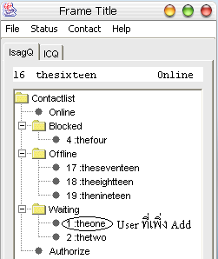

รูปที่ 2.3 แสดงหน้าต่าง ชื่อ User ที่อยู่สถานะ Waiting

2.4 ชื่อ User ที่อยู่ในสถานะ Waiting จะถูกเปลี่ยนไปอยู่ในสถานะ Online เมื่อ ผู้ใช้ User ที่เราต้องการ Add นั้นทำการ Except Authorize การร้องขอ Add Contact ของเรา

3. การ Delete Contact List
3.1 การ Delete Contact list กระทำโดยการ Left Click ที่เมนูหลัก Contact แล้ว Left Click ที่ Delete Contact เพื่อทำการลบชื่อ User ที่ไม่ต้องการ ดังแสดงในรูปที่ 3.1

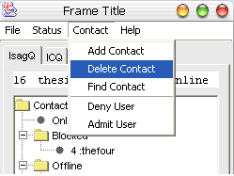

รูปที่ 3.1 แสดงเมนู Delete Contact

3.2 หลังจาก Left Click ที่ Delete Contact แล้วจะปรากฏหน้าต่างสำหรับใส่ User ID ที่ต้องการจะลบ เมื่อใส่ User ID ที่ต้องการจะลบแล้ว กดปุ่ม แต่ถ้าต้องการยกเลิกการ Input User ID ให้ Left Click ปุ่ม ดังรูปที่ 3.2 จะแสดงการลบ User ID : 18

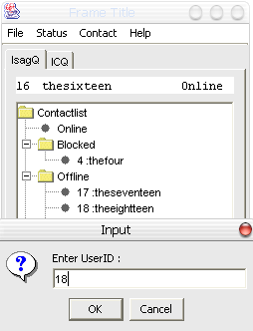

รูปที่ 3.2 แสดงหน้าต่าง Input User ID สำหรับ Delete User

3.3 เมื่อกด ปุ่ม แล้วจะปรากฏหน้าต่างถามเพื่อยันยันการลบอีกครั้ง ว่า คุณต้องการจะลบ User นี้จริงหรือไม่ ถ้าจริงให้ Left Click ที่ ปุ่ม ถ้าไม่จริงให้กดปุ่ม ดังแสดงในรูปที่ 3.3

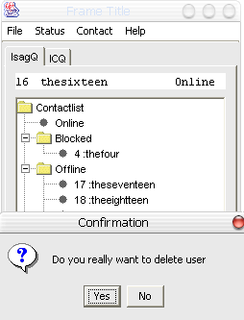
รูปที่ 3.3 แสดงหน้าต่าง ถามเพื่อยืนยันการ Delete User

3.4 หลังจากยืนยันการลบ User แล้ว User ID 18 จะถูกลบออกจากรายชื่อในสถานะ Offline ดังรูปที่ 3.4 จะเห็นว่าเหลือ เพียง User ID 17 แล้ว 19

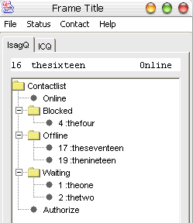

รูปที่ 3.4 แสดงหน้าต่างที่ได้ลบ ชื่อ User ID 18 ออกแล้ว
4. การกำหนดสถานะต่างๆ
4.1 การกำหนดสถานะสามารถกำหนดได้ 3 สถานะคือ Online, Busy, Away ซึ่งสามารถเลือกสถานะได้จากเมนู Status ดังแสดงในรูปที่ 4.1

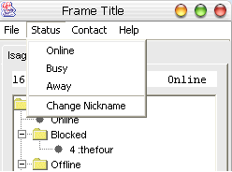

รูปที่ 4.1 แสดงเมนู Status ทั้ง 3 สถานะ

**หมายเหตุ โดยปกติแล้วเมื่อออนไลน์ครั้งแรกจะเป็นสถานะ Online ถ้าต้องการเปลี่ยนสถานะให้ Left Click ที่สถานะที่ต้องการ

5. การ Sign Out ออกจากระบบ

5.1 การออกจากระบบให้ เลือกเมนู File แล้ว Left Click ที่ Sign Out เพื่อยกเลิกการเชื่อมต่อ ดังแสดงในรูปที่ 5.1

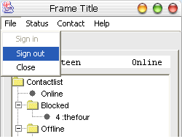

รูปที่ 5.1 แสดงการ Sign Out ออกจากระบบ

5.2 หลังจาก Sign Out แล้วจะปรากฏหน้าต่าง Sign In อีกครั้งหนึ่ง ดังรูปที่ 5.2

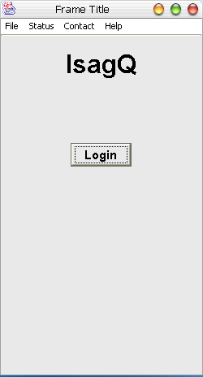
รูปที่ 5.2 แสดงหน้าต่างหลังทำการ Sign Out

6. การ Find User
6.1 การค้นหา User ให้ไปที่เมนู Contact จากนั้น Left Click ที่ Find Contact ดังแสดงในรูปที่

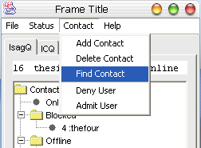
รูปที่ 6.1 แสดงเมนูสำหรับ Find User

6.2 หลังจากเลือกเมนู Find Contact แล้ว จะปรากฏหน้าต่างสำหรับ กรอกข้อมูลเพื่อใช้ในการค้นหา User ที่ต้องการ ดังแสดงในรูปที่ 6.2
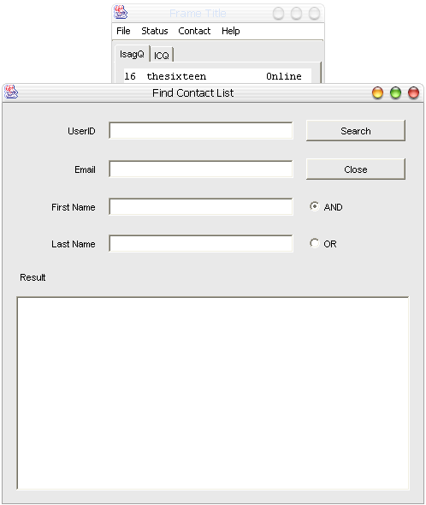
รูปที่ 6.2 แสดงหน้าต่างสำหรับกรอกข้อมูลสืบค้น User

6.3 การสืบค้นจะมีสองแบบ คือ AND และ OR เมื่อใส่ข้อมูลที่ต้องการจะสืบค้นแล้ว ให้เลือก ชนิดการสืบค้นด้วยว่าจะสืบค้นแบบ AND หรือแบบ OR แล้วจึงกดปุ่ม
6.3.1 แบบ AND จะใช้ในกรณีที่ต้องการสืบค้น User แบบเฉพาะเจอะจง เช่น User ที่เราต้องการจะสืบค้นอาจมีชื่อซ้ำกันหลายคน (นามสกุลไม่ซ้ำ) ถ้าสืบค้นโดยใช้เฉพาะชื่อ ก็อาจจะได้ User ที่ไม่ต้องการมาด้วยดังนั้น เราจะต้องใส่ Last Name และ E-mail ไปด้วยเพื่อช่วยกรอง User ที่มี First เหมือนกันออกไปด้วย
6.3.2 แบบ OR ใช้ในกรณีที่ต้องการสืบค้นแบบกว้าง เช่น เราต้องการสืบค้น User ทั้งหมดที่มี First Name ชื่อ Akanit ก็ให้เราใส่ชื่อ Akanit แล้ว Search ก็จะได้ User ทุก User ที่มีชื่อ จริง เป็น Akanit โดยที่ไม่สนใจว่านามสกุลหรือ E-mail จะเหมือนกันหรือไม่

6.4 หลังจากกดปุ่ม แล้ว จะปรากฏข้อมูลที่สืบค้นได้ออกมาที่หน้าจอ Result ทางด้านล่าง ดังแสดงในรูปที่ 6.4

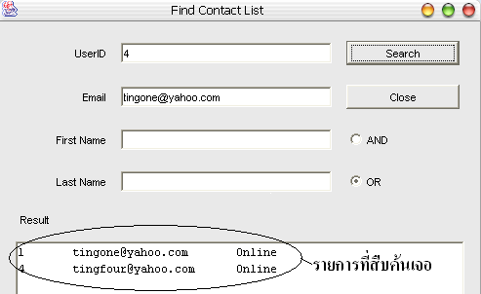
รูปที่ 6.4 แสดงการรายงานผมการสืบค้น

7. การ Deny User (Block)
7.1 การ Deny User ทำได้โดยการเข้าไปที่เมนู Contact แล้ว Left Click ที่ Deny User ดังรูปที่ 7.1

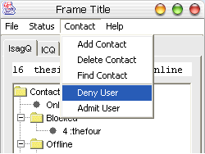

รูปที่ 7.1 แสดงหน้าต่าง Deny User

7.2 หลังจากที่ Left Click ที่เมนู Deny User แล้ว จะปรากฏหน้าต่างสำหรับ Input User ID ที่เราต้องการจะ Deny เมื่อใส่ User ID ที่ต้องการจะ Deny แล้ว กดปุ่ม เพื่อทำการ Deny แต่ถ้าต้องการยกเลิกการ Input User ID ให้ Left Click ปุ่ม ดังแสดงในรูปที่ 7.2 แสดงตัวอย่างการ Deny User ID 17
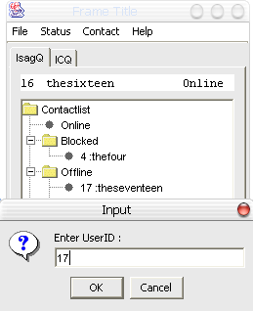
รูปที่ 7.2 แสดงการ Input User ID ที่จะ Deny

7.3 หลังจากที่ทำการ Deny แล้ว จะปรากฏหน้าต่างแสดงให้เห็นว่า User ID 17 ถูกย้ายจาก สถานะ offline เป็นสถานะ Blocked ดังแสดงในรูปที่ 7.3

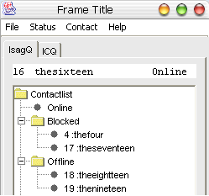

รูปที่ 7.3 แสดงให้เห็นว่า User ID 17 ถูกเปลี่ยนสถานะจาก Offline เป็น Blocked

8. การ Admit User ที่ Deny ไว้
8.1 การ Admit User จะใช้ในกรณีที่เราต้องการจะยกเลิกการ Blocked User ที่เราเคย Deny ไว้ และการ Admit User นั้น ให้ไปที่เมนู Contact จากนั้น Left Click ที่ Admit User ดังแสดงในรูปที่ 8.1
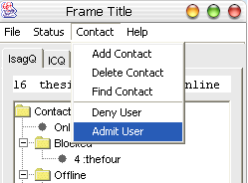
รูปที่ 8.1 แสดงเมนู Admit User

8.2 หลังจากที่เลือกเมนู Admit User แล้วจะปรากฏหน้าต่างสำหรับ Input User ID ที่เราต้องการจะ Admit เมื่อใส่ User ID ที่ต้องการจะ Admit แล้ว กดปุ่ม เพื่อทำการ Admit แต่ถ้าต้องการยกเลิกการ Input User ID ให้ Left Click ปุ่ม ดังแสดงในรูปที่ 8.2 แสดงตัวอย่างการ Admit User ID 17

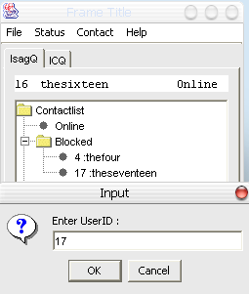

รูปที่ 8.2 แสดงการ Input User ID 17 เพื่อทำการ Admit

8.3 หลังจากทำการ Admit User ที่ต้องการแล้วจะปรากฏหน้าต่างแสดงสถานะใหม่ของ User ที่ทำการ Admit แล้ว ในสถานะใหม่ คือ Online หรือ Offline ดังแสดงในรูปที่ 8.3 ซึ่งยกตัวอย่างการ Admit User ID 17

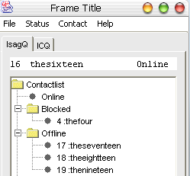

รูปที่ 8.3 แสดงให้เห็นว่า User ID 17 ถูกเปลี่ยนสถานะจาก Blocked เป็น Offline

